项目建设内容及预算清单明细表
序号 | 产品名称 | 品牌/型号/规格/参数 | 单位 | 数量 | 单价 | 金额 | 备注
1 | 联想台式机 | 联想M4000Q  CPU：Intel Core i5-14400 2.5GHz  处理器频率：2.5-4.1GHz  主板/芯片组：Intel B660  内存：DDR4:16GB 3200MHz  显卡芯片：Intel UHD Graphics 730  网卡：1000Mbps以太网卡  无线通讯：内置无线网卡,内置蓝牙适配器,Wi-Fi 6+蓝牙无线网卡/千兆有线网卡  硬盘：1T固态硬盘  接口：麦克风接口  耳麦接口  USB 3.2 Gen1 Type-C接口  4×USB3.2Gen1接口  HDMI 2.1 TMDS接口  VGA接口  4×USB 2.0  27寸高清显示器  整机三年免费上门质保 | 套 | 6 | 4860 | 29160
2 | 打印一体机 | 奔图 型号： M7108DN  打印速度 33ppm(A4)  首页输出时间 ≤8.2秒  最大月打印量 25000页  建议月打印量 250页 到 3000页  打印分辨率 物理分辨率：600*600dpi ；  打印语言 PCL5e、PCL6、PS、PDF  CPU 525MH，内存 256MB  双面打印 自动双面  显示屏 2行LCD  复印参数  复印速度 33cpm(A4)；  首页复印时间 平板：小于 10秒 ；ADF：小于 11秒  连续复印页数 1-99页  缩放率 25%~400%  其他复印功能 身份证复印、票据复印、多页合一复印、克隆复印、海报复印、手动双面复印、逐份复印  扫描参数  扫描类型 平板+ADF  ADF容量 50页  扫描速度 24 ppm（A4） | 台 | 3 | 1900 | 5700
3 | 办公桌 | 根据场地尺寸定制；E1级实木颗粒板，环保标准：甲醛释放量《0.5MG/L（木材和其他木质纤维素材制成的碎料，两边使用细密木纤维，中间夹长质木，坚固耐用，易清洁，防刮，环保无异味），树脂保护膜，50mm加厚封边条，专业热熔封边；加厚50mm侧脚厚。  三项抽屉。无边柜  宽度80CM长度：140CM：高76CM | 张 | 4 | 980 | 3920 | 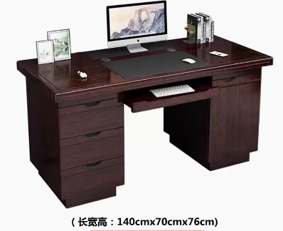
4 | 办公椅 | 品牌：榕悦  皮面∶采用环保西皮制作，柔软贴手，透气性好，厚度和理化性应符合国家现行检测标准。海绵∶采用高密度定型海绵，密度为45g/m³。理化性能应符合国家现行标准。软硬适中，压膜量达到国家现行检测标准。（西北优质桦木，木材干燥至 9%含水率并经防腐、防蛀处理。）  木质部份∶进口优质环保，橡木框架，脚架采用环保 PU底，饰面适用名贵胡桃木，经过防虫、防腐处理，耐磨性好，纹理清晰自然，色泽一致。油漆采用台湾"大宝"环保油漆，底漆为（PE）不饱和聚脂，经久耐用。1、皮面∶采用环保西皮制作，柔软贴手，透气性好，厚度和理化性应符合国家现行检测标准。海绵∶采用高密度定型海绵，密度为45g/m³。理化性能应符合国家现行标准。软硬适中，压膜量达到国家现行检测标准。（西北优质桦木，木材干燥至 9%含水率并经防腐、防蛀处理。）  木质部份∶进口优质环保，橡木框架，脚架采用环保 PU底，饰面适用名贵胡桃木，经过防虫、防腐处理，耐磨性好，纹理清晰自然，色泽一致。油漆采用台湾"大宝"环保油漆，底漆为（PE）不饱和聚脂，经久耐用。 | 张 | 4 | 550 | 2200 | 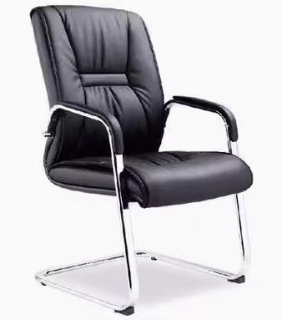
5 | 格力空调 | 格力  新一级能效KFR-72LW/(72504)FNHAA-B1  内机机身尺寸：372MMx1810MMx403MM  外机尺寸：950MMx660MMx402MM  电压/频率： 220V/50Hz  制冷功率：2090w  制热功率：3120W  制冷量：7210W  制热量：9710W  循环风量：1210M3/h  扫风方式：左右  内机最大噪音：46dB  外机最大噪音：56dB  制冷量：7200W  厂家质保6年 | 台 | 1 | 7360 | 7360
合计：48340元

